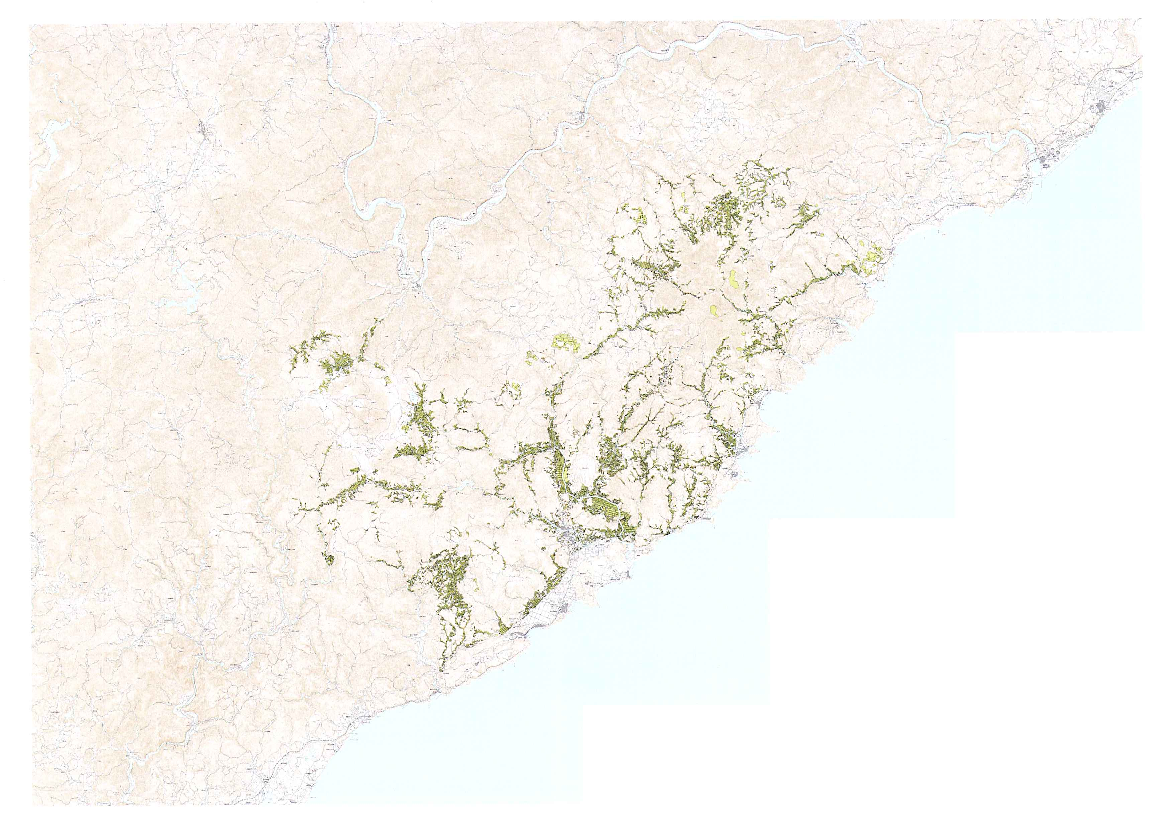
促進計画区域図
凡 例
２号事業（中山間等直接支払）

